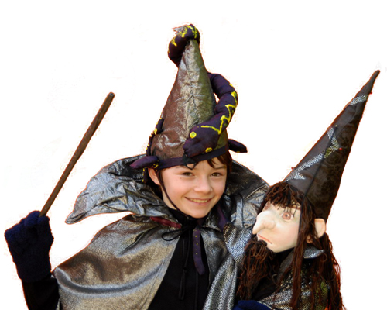

POZVÁNKA NA

DĚTSKÝ MAŠKARNÍ BÁL

KTERÝ SE KONÁ DNE 31.1.2009 OD 14:00HOD. V KAVÁRNĚ VE STANOVICÍCH
